Demo1报错整理

1. 在定义函数时

错误：**def** test_answer(self,Excel_dir):

正确：**def** test_answer(self,excel_dir=Excel_dir):

1. 打开网页时要用http协议格式

正确：driver.get(**"http://www.baidu.com"**);

3、注意缩进，很关键一不小心就报错

、

**问题1**：pycharm无法安装pytest

问题分析：pip安装到anaconda？？？

问题解决：卸载anaconda！

**问题2**：

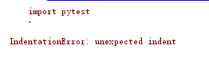

问题：缩进错误

问题解决：前面不能空行

**问题3**：打开Chrome后无法自动检索

问题分析：

找不到EXCEL位置

问题解决：更改正确的EXCEL位置

问题4：



问题分析：尝试退回上级目录执行

问题解决：

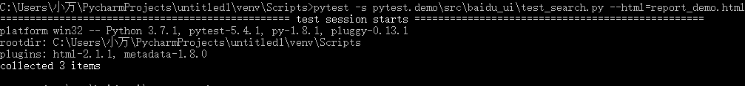

在上级目录执行但是要写完路径，否则无法运行，我也不知道为啥。而且生成的网页在demo外边。

报错1：**ModuleNotFoundError:No module named ‘selenium’**

找不到selenium

原因：安装了包以后并没有导入到pycharm的interpreter里面

解决方案：setting → project interpreter里面导入selenium

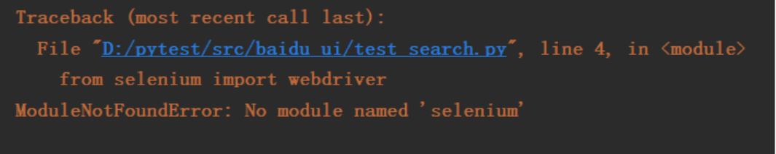

报错2：**ModuleNotFoundError:No Module named ‘__main__.const’; ‘__main__’ is not a package**

找不到const const不是一个包

原因：未知（可能在pycharm里有差异？）

解决方案：在dos里运行代码，不使用pycharm